TUGAS INDIVIDU

PROGRAM FUZZY LOGIC MATLAB

Disusun sebagai salah satu tugas

mata kuliah Artificial Intelligence



Patricia Joanne

140810160065

Dikumpulkan tanggal

23 Mei 2018

PROGRAM STUDI S-1 TEKNIK INFORMATIKA

FAKULTAS MATEMATIKA DAN ILMU PENGETAHUAN ALAM

UNIVERSITAS PADJADJARAN

2018

**BAB I**

**PENDAHULUAN**

* 1. Tujuan

Membuat suatu program *fuzzy logic* sederhana dengan menggunakan toolbox Matlab.

* 1. Dasar Teori

MATLAB adalah bahasa pemrograman teknis yang sangat andal untuk proses simulasi dan visualisasi data. MATLAB menjadi tools bagi para ilmuan dan pelajar untuk memodelkan sistem, menganalisis serta menampilkan data. Saat ini, MATLAB terus berkembang untuk menyokong berbagai disiplin keilmuan, termasuk Logika Fuzzy. MATLAB telah menyediakan sebuah tools untuk merancang logika fuzzy, yang dikenal sebagai **Fuzzy Logic Toolbox**.

**BAB II**

**PEMBAHASAN**

2.1. Permasalahan

Patricia ingin membeli sesuatu pada sebuah toko online yang terdaftar pada situs penjualan online. Ketika barangnya sampai ia berniat untuk memberikan uang tip kepada kurir pengantarnya sebesar 5-25% dari total yang ia beli. Besarnya uang tip ia lihat dari tingkat pelayanannya dan seberapa cepat barangnya sampai. Tingkat pelayanan dilihat berdasarkan kualitas barangnya, respon toko ketika dikontak, dan harga barang sesuai dengan harga pasar atau lebih murah.

Ternyata barang yang sampai datangnya cepat namun pelayanannya biasa saja karena Patricia merasa toko tersebut tidak membalas dengan cepat pertanyaan-pertanyaannya.

2.2. Data

Data yang akan dimasukkan:

Pelayanan = 7

Delivery = 8

2.3. Metode

Metode yang digunakan adalah Fungsi Keanggotaan.

Fungsi Keanggotaan (membership function) adalah suatu kurva yang menunjukkan pemetaaan titik-titik input data kedalam nilai keanggotaannya (sering disebut dengan derajat keanggotaan) yang memiliki interval antara 0 sampai 1.

2.4. Input

INPUT PELAYANAN (Buruk, Biasa, Baik) dan DELIVERY (Lama, Cepat)

2.5. Output

OUTPUT TIP (Murah, Standar, Mahal)

2.6. Aturan

Jika PELAYANAN buruk atau DELIVERY lama, maka TIP murah

Jika PELAYANAN biasa, maka TIP standar

Jika PELAYANAN baik atau DELIVERY cepat, maka TIP mahal

2.7. Pembuatan program

Langkah-langkahnya:

- Ketikkan fuzzy pada command window Matlab maka akan terbuka FIS editor.

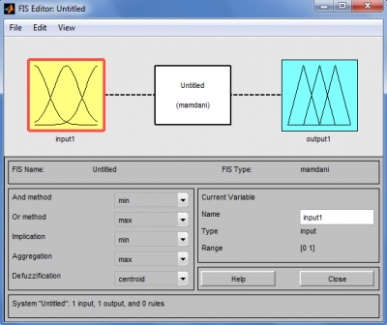

- Klik Edit > Add Variable > Input. Ganti name menjadi PELAYANAN lalu Enter. Selebihnya default saja.

- Lakukan hal yang serupa pada input DELIVERY dan output TIP.

- Selanjutnya tentukan fungsi keanggotaan dari input dan output fuzzy. Klik dua kali pada kotak kuning PELAYANAN maka akan muncul window dari Membership Function Editor. Pastikan kotak kuning PELAYANAN aktif (ditandai dengan garis merah tebal). Klik garis mf1 dan ubah parameternya. Lakukan sebanyak tiga kali karena PELAYANAN terdiri dari 3 parameter.

Ikuti ketentuannya sesuai tabel di bawah ini.

|  |  |  |  |
| --- | --- | --- | --- |
| ParameterNilai | BURUK | BIASA | BAIK |
| Range | [0,10] | | |
| Name | Buruk | Biasa | Baik |
| Type | trimf | | |
| Params | [ -4 0 4 ] | [ 1 5 9 ] | [ 6 10 14 ] |

Derajat keanggotaan akan memiliki nilai berkisar antara 0-1. Makin tinggi derajat keanggotaan, makin signifikan pengaruhnya dalam logika kita. Nilai PELAYANAN yang benar-benar dikatakan BAIK adalah ketika PELAYANAN tersebut bernilai 10. Kita buatkan fungsi keanggotaan berbentuk segitiga. Nilai PELAYANAN = 9 juga termasuk BAIK, namun derajatnya mulai berkurang. Lalu misalnya nilai 7. Nilai PELAYANAN = 7 bersinggungan dengan fungsi keanggotaan BIASA dan BAIK. Dapat kita simpulkan bahwa nilai =7 termasuk BAIK dan termasuk BIASA, tapi masing-masing dengan derajat (bobot) keanggotaan yang berbeda. Contoh lain adalah angka 2. Nilai PELAYANAN termasuk dalam kategori BIASA dan BURUK. Namun, jika kita amati nilai = 2 akan cenderung memiliki bobot yang lebih besar ke BURUK daripada ke BIASA.

- Lakukan hal serupa untuk input DELIVERY dan output TIP sesuai dengan tabel di bawah ini.

|  |  |  |
| --- | --- | --- |
| ParameterNilai | LAMA | CEPAT |
| Range | [0,10] | |
| Name | Lama | Cepat |
| Type | trimf | |
| Params | [ 0 0 1 3 ] | [ 7 9 10 10 ] |

|  |  |  |  |
| --- | --- | --- | --- |
| ParameterNilai | MURAH | STANDAR | MAHAL |
| Range | [0,10] | | |
| Name | Murah | Standar | Mahal |
| Type | trimf | | |
| Params | [ 0 5 10 ] | [ 10 15 20 ] | [ 20 25 30 ] |

- Selanjutnya tetapkan aturan-aturan menggunakan mekanisme IF-THEN. Pada window Membership Function Editor klik Edit > Rules maka akan muncul window Rule Editor. Tambahkan aturan seperti yang telah disebutkan pada bagian sebelumnya yaitu:

Jika PELAYANAN buruk OR DELIVERY lama, maka TIP murah

Jika PELAYANAN biasa, maka TIP standar

Jika PELAYANAN baik OR DELIVERY cepat, maka TIP mahal

- Tutup semua window tadi dan kembali ke window utama. Masukkan nilai pada kedua input sesuai data yang disebutkan pada bagian sebelumnya yaitu PELAYANAN = 7 dan DELIVERY = 8. Kita dapat mengubah-ubah nilai input ini dengan cara mengetikkan, atau menggeser-geser garis vertikal yang melintasi input.

2.8. Hasil

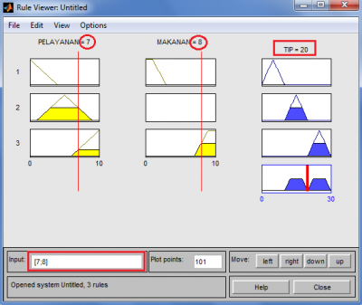

TIP = 20

2.9. Kesimpulan

Berdasarkan input pelayanan bernilai 7 dan delivery bernilai 8 maka tip yang akan Patricia berikan pada kurir pengantar adalah 20% dari total harga barang yang ia beli dari toko tersebut.

**DAFTAR PUSTAKA**

<https://dosen.perbanas.id/metode-fuzzy-logic-logika-fuzzy-untuk-mendukung-keputusan/>

<https://rahmadya.com/2010/10/17/membuat-fuzzy-dgn-toolbox-matlab/>

<https://tutorkeren.com/artikel/tutorial-lengkap-menggunakan-fuzzy-logic-toolbox-pada-matlab.htm>